Związek Miast Polskich  Informacja prasowa  20 listopada 2023 r. | 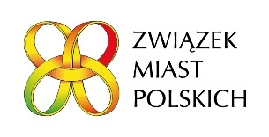

Szefowa Parlamentu Europejskiego zaprasza na II Samorządowy Kongres Internetu i Mediów Społecznościowych Local SoMe'23 we Wrocławiu

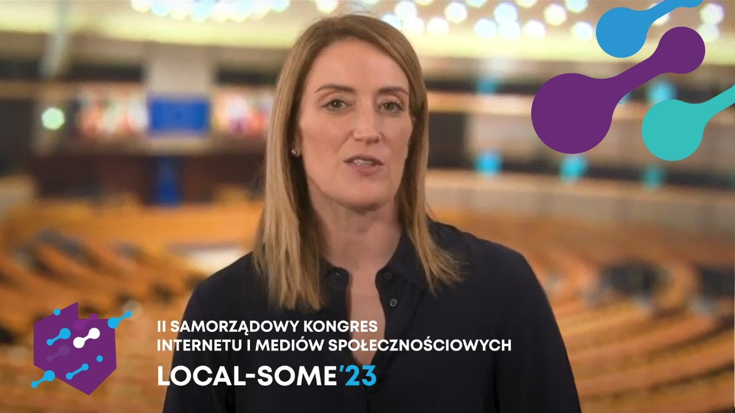

Roberta Metsola, przewodnicząca PE w swoim zaproszeniu podkreśla, że skuteczne stosowanie narzędzi cyfrowych wzmacnia demokrację, dlatego warto wykorzystać Kongres do zdobycia wiedzy, aby jeszcze lepiej współpracować z lokalnymi wyborcami.

II Samorządowy Kongres Internetu i Mediów Społecznościowych Local SoMe’23 odbędzie się 28 i 29 listopada we Wrocławiu. To pierwsze i zarazem jedyne w Polsce wydarzenie dedykowane skutecznej komunikacji samorządowej.

Przewodnicząca Parlamentu Europejskiego zwraca uwagę, że „w epoce cyfrowej, gdzie każdy obywatel jest podłączony do smartfona, lokalni urzędnicy, burmistrzowie i radni muszą nadążać za praktykami społecznymi i nieustannie się uczyć, jak najlepiej wykorzystywać narzędzia komunikacji cyfrowej, aby nawiązywać kontakt z ludźmi, których reprezentują. Korzystanie z narzędzi cyfrowych to nie tylko kwestia wygody. Jest to dla lokalnych liderów kluczowa droga do nawiązania kontaktu ze swoimi wyborcami i lepszego ich zrozumienia. Media społecznościowe czy ratusze wirtualne stanowią fora, na których obywatele mogą wyrażać swoje obawy i opinie. Opanowując te platformy, lokalni politycy zwiększają transparentność, otwierają ścieżki dialogu i wzmacniają społeczeństwo obywatelskie.”
Jej zdaniem, biegłość cyfrowa wzmacnia pozycję zarówno lokalnych polityków, jak i obywateli, ale narzędzia te nie mogą stać się środkiem dezinformacji, nienawiści i podziałów. Kongres to miejsce, gdzie powinno się szukać trwałych rozwiązań problemów związanych z komunikacją internetową, a także podkreślać jej zalety. „Musimy informować, a nie wprowadzać w błąd. Tworzyć wspólnotę, a nie dzielić.” - mówi R. Metsola.
Przypomina również o przyszłorocznych wyborach samorządowych i do Parlamentu Europejskiego: „W tak szczególnym roku kluczowe będzie umiejętne wykorzystanie internetu i platform mediów społecznościowych w celu zachęcenia do dialogu z obywatelami. Frekwencja podczas ostatnich wyborów parlamentarnych pokazała, że Polacy chcą brać czynny udział w polityce. Chcą, aby ich głos był słyszalny. Media społecznościowe powinny im to umożliwić.”
Zaproszenie przewodniczącej PE w całości – TUTAJ.
Tegoroczny Kongres będzie poświęcony analizie, sposobom przetwarzania i efektywnego wykorzystania danych sieciowych do zarządzania miastem, komunikacji i dialogu z mieszkańcami oraz zarządzania marką osobistą w samorządowych mediach społecznościowych. Podczas spotkania zostaną zaprezentowane najnowsze trendy w lokalnej komunikacji, sekrety efektywnego dotarcia do mieszkańców i najlepsze praktyki rozwiązywania sytuacji kryzysowych w social media.
Program Kongresu i rejestracja znajdują się na stronie https://localsome.pl/
Więcej informacji o Kongresie - https://www.miasta.pl/aktualnosci/trwa-rejestracja-na-ii-samorzadowy-kongres-internetu-i-mediow-spolecznosciowych

Kontakty:

Joanna Proniewicz, rzecznik prasowa ZMP
joanna.proniewicz@zmp.poznan.pl, tel. 601 312 741
Anna Ryczek, Samorządowe Internety
anna.ryczek@samorzadoweinternety.pl, tel. 604 100 433

